«Бауыржан Момышұлы атындағы ЖББ мектеп» КММ
Қысқа мерзімді жоспар
Бөлімі: | Әліппе кезеңі
Педагогтің аты-жөні: | Байжігіт Ж.М.
Күні: | 18.10.2023
Сыныбы: 1 «В» | Қатысушылар саны: Қатыспағандар саны:
Сабақтың тақырыбы: | Е дыбысы және әрпі
Оқу бағдарламасына сәйкес оқу мақсаты | 1.1.5.2 сөйлеу барысында дауыс ырғағын, екпін, әуен, қарқын, кідірісті сақтау, ойды ым-ишара, қимыл арқылы жеткізу;  1.2.8.1 дыбыстың таңбасы – әріпті тану, дыбыс пен әріпті бір-бірінен ажырату;
Сабақтың мақсаты: | - сөйлеу барысында дауыс ырғағын, екпін, әуен, қарқын, кідірісті сақтау, ойды ым-ишара, қимыл арқылы жеткізу, дыбыстың таңбасы – әріпті тану, дыбыс пен әріпті бір-бірінен ажыратуға дағдыландыру
Сабақтың барысы:
Сабақ кезеңі  Уақыты | Педагогтің іс-әрекеті | Білім алушының іс-әрекеті | Бағалау | Ресурстар
Сабақтың басы  Қызығушылықты ояту  2 мин. | Психологиялық ахуал  Аяқтармен топ-топ-топ  Ал қолменен хоп-хоп-хоп  Бір оңға бір солға  Айналайық кел мұнда  Миға шабуыл  -Қандай әріппен таныстық?  -Ол қандай дыбыс екен?  -«М» дыбысы бар сөздерді айтайықшы | Өлеңді хормен айтады  -сұрақтарға толық жауап береді | Мадақтау арқылы. Жарайсың! Керемет! Өте жақсы! | Презентация
«Адасқан әріптер» ойыны  3 мин. | Берілген әріптерден сөз құрау  1. л, а, а, м  2. а, а, м, т  3. о, л, м  4. м, с, а, а | 1. алма  2. мата  3. мол  4. маса | Мадақтау арқылы. Жарайсың! Керемет! Өте жақсы! | Презентация
«Жұмбақтар» айдары  2 мин. | 1. Шаңырақ – күн,  Уықтары-нұр,шашқан.  Екі пырақ, көк аспанға ұласқан.  Жарқырайды темірқазық жұлдызы,  Жол көрсетіп, алға бас-деп, Қазақстан!  2. Қанаты жоқ – ұшады,  Аяғы жоқ – қашады.  3. Оқу-бiлiм аспабы,  Қоймасының бас қабы.  Бөлмесi де бiрнешеу,  Тиегi бар ашпалы.  4. Жарға шығып ойнайды  Ойынға бір тоймайды  Болсадағы сақалы  Секеңдеуді қомайды  5. Ти десем тимейді  Тиме десем тиеді  -Бейнежазба көру. Ее дыбысы бар сөздер | 1. Елтаңба  2. Жел  3. Сөмке  4. Ешкі  5. Ерін | Мадақтау арқылы. Жарайсың! Керемет! Өте жақсы! | Презентация
«Жаңғақ жинау» ойыны  3 мин. | -Дыбыс дегеніміз не?  -Әріп дегеніміз не?  -Дыбыстар қаншаға бөлінеді?  -Дауысты дыбыстар қалай айтылады?  -Дауыссыз дыбыстар қалай айтылады?  -Дауысты дыбыстарды қандай текшемен белгілейміз?  Дауыссыз дыбыстарды қандай текшемен белгілейміз? | Сұрақтарға дұрыс жауап береді | Жаңғақтар арқылы | 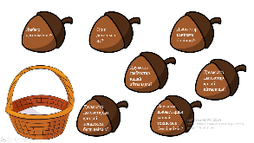
«Суретпен жұмыс» айдары  5 мин. | Берілген суретке сөйлем құрау  Е әріпін санағыштардан немесе қарындаштардан жасап көрсету | Берілген суретке сөйлем құрайды  Е әріпін санағыштардан немесе қарындаштардан жасап көрсетеді | Мадақтау арқылы. Жарайсың! Керемет! Өте жақсы! | Презентация
«Дыбыстық талдау» айдары  5 мин. | Елік, елу, шие, емен сөздеріне дыбыстық талдау жасау | Елік, елу, шие, емен сөздеріне дұрыс дыбыстық талдау жасайды | Мадақтау арқылы. Жарайсың! Керемет! Өте жақсы! | Презентация
«Ұлумен оқу» айдары  5 мин. | Берілген сөздерді буындап оқу  -бірге оқу  -жеке оқу (ұлу әдісі арқылы)  Сергіту сәті. «Күн суытты далада» | Берілген сөздерді буындап оқиды | Мадақтау арқылы. Жарайсың! Керемет! Өте жақсы! | 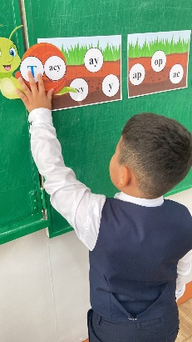
«Жұптық жұмыс» айдары  5 мин. | Е әріпі кездесетін суреттерді қорша | Е әріпі кездесетін суреттерді қоршайды | Мадақтау арқылы. Жарайсың! Керемет! Өте жақсы! | Карточкалар  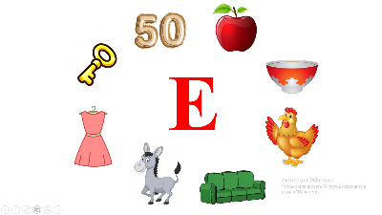
«Боулинг» ойыны  5 мин. | Боулинг викторинасы  Берілген сөздерді оқу, буын санын анықтау | Берілген сөздерді оқиды, буын санын дұрыс анықтайды | Мадақтау арқылы. Жарайсың! Керемет! Өте жақсы! | 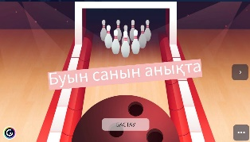  Genially бағдарламасы  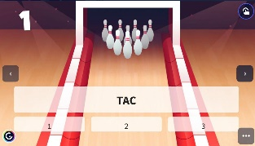
«Көркем жазу» айдары  5 мин. | 1. «Е» әрпін тақтаға жазып көрсету.  2. «Е» әрпін ауада жазып көрсету.  –жазу дәптері бетіндегі кеңістікті бағдарлау;  –үзік сызықтарды бастырып жүргізу.  –әріп элементтерін бастырып жазу | Тапсырманы орындайды | Мадақтау арқылы. Жарайсың! Керемет! Өте жақсы! | Презентация
Сабақтың соңы.  Ой толғаныс  Рефлексия  Жеке жұмыс:  5 мин. | «Бағдаршам» әдісі | Жасыл стикер – сабақты толық түсіндім  Сары стикер – әлі де көмек керек  Қызыл стикер – ештеңе түсінбедім | Сабақтан алған әсерлерін кері байланыс арқылы білдіреді. | Презентация

